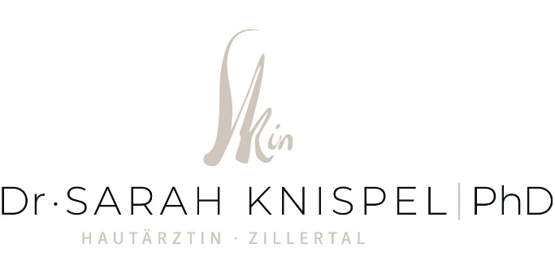

Wahlarzthonorar
gültig bis auf Widerruf ab 1.11.2024

Die Preise für folgende Leistungen orientieren sich an den Vorgaben der privatärztlichen Honorarordnung der Ärztekammer Tirol. Sie stellen jeweils Richtwerte dar, um Ihnen vorab einen Überblick über die Kosten zu geben. Im Einzelfall können sie jedoch von den u.g. Beträgen abweichen.

Allgemeine Dermatologie
Ärztliches Gespräch | 120 Euro
Kontrolle (zusammenhängendes Ereignis innerhalb von 8 Wochen) | 90 Euro
Hautkrebsvorsorge und -Nachsorge inkl. Fotodokumentation | 180 Euro
Folgende Leistungen werden zusätzlich zum o.g. Ordinationstarif verrechnet:
Blutabnahme | 25 Euro
Abstrich, je Entnahmestelle | 15 Euro
Ärztlicher Befundbericht/Kostenvoranschlag | 25 Euro
Telemedizin/Korrespondenz/Telefonate | 40 Euro
Kryotherapie, je Sitzung | 50 Euro
Operative und ästhetische Dermatologie
Vor jedem operativen oder ästhetischen Eingriff erfolgt ein Aufklärungsgespräch, in dem auch das Honorar erfragt werden kann. Der jeweilige Eingriff findet nicht am gleichen Tag des Aufklärungsgespräches statt.
Bei gleichzeitiger Ausführung von mehreren Operationen wird die Hauptoperation voll, jede weitere Operation mit 50% verrechnet.
Muttermal-Entfernung | 250 Euro
Entfernung von größeren oder bösartigen Hautveränderungen | ab 300 Euro
Diagnostische Hautbiopsie inkl. Naht | 190 Euro
Naht und Klammerentfernung inkl. Befundbesprechung | 40 Euro
Abtragung von oberflächlichen Hautveränderungen (Keratosen, Warzen, gestielte Fibrome) | ab 160 Euro
Botulinumtoxin inkl. Kontrolle nach 14 Tagen | ab 260 Euro
Botulinumtoxin bei übermäßigem Schwitzen (Achseln) | 600 Euro
Hyaluronsäure-Filler | ab 400 Euro
Skinbooster | ab 350 Euro

